**HISTORIA DE LAS BASES DE DATOS**

**UNIVERSIDAD INDUSTRIAL DE SANTANDER**

**HAZEL DAVID PINZÓN URIBE - 2163022**

**IVÁN DANIEL MAESTRE MUZA – 2170112**

**GRUPO B1**

**2018**

**Tabla de contenido**

1. Introducción
2. Usos de las bases de datos
3. Línea de tiempo
   1. Siglo XIX
   2. Década de los 50’s
   3. Década de los 60’s
   4. Década de los 70’s
   5. Década de los 80’s
   6. Década de los 90’s
   7. Siglo XXI
4. Empresas reconocidas que uses las bases de datos
5. Conclusiones
6. Bibliografía
7. **INTRODUCCIÓN**

Un sistema de bases de datos es una colección de datos interrelacionados y un conjunto de programas para acceder a dichos datos. La colección de datos, llamada comúnmente base de datos es la que guarda todo tipo de información en una empresa.

Los sistemas de bases de datos se diseñan para gestionar grandes cantidades de información, son de utilidad para toda disciplina o área de aplicación en la que exista una necesidad de gestionar datos, los datos van creciendo diariamente, debido no solo a una mayor cantidad de información, sino también a una mayor precisión en esta, la cual implica un mayor volumen de datos. El objetivo más importante para un sistema de bases de datos es proporcionar una forma de almacenar y recuperar la información de una base de datos de manera que sea tanto práctica como eficiente. La gestión de los datos implica tanto la definición de estructuras para almacenar la información como la provisión de mecanismos para la manipulación de la información. Además, los sistemas de bases de datos deben proporcionar la fiabilidad de la información almacenada, a pesar de las caídas del sistema o los intentos de acceso sin autorización. Si los datos van a ser compartidos entre diversos usuarios, el sistema debe evitar posibles resultados anómalos.

Dado que la información es tan importante en la mayoría de las organizaciones, los científicos informáticos han desarrollado un amplio conjunto de conceptos y técnicas para la gestión de los datos.

1. **APLICACIONES DE LOS SISTEMAS DE BASES DE DATOS**

Las bases de datos son ampliamente usadas. Las siguientes son algunas de sus aplicaciones más representativas:

• Bancos: Para información de los clientes, cuentas y préstamos, y transacciones bancarias.

• Líneas aéreas: Para reservas e información de planificación. Las líneas aéreas fueron de los primeros en usar las bases de datos de forma distribuida geográficamente (los terminales situados en todo el mundo accedían al sistema de bases de datos centralizado a través de las líneas telefónicas y otras redes de datos). • Universidades: Para información de los estudiantes, matrículas de las asignaturas y cursos.

• Transacciones de tarjetas de crédito: Para compras con tarjeta de crédito y generación mensual de extractos.

• Telecomunicaciones: Para guardar un registro de las llamadas realizadas, generación mensual de facturas, manteniendo el saldo de las tarjetas telefónicas de prepago y para almacenar información sobre las redes de comunicaciones.

• Finanzas: Para almacenar información sobre grandes empresas, ventas y compras de documentos formales financieros, como bolsa y bonos.

• Ventas: Para información de clientes, productos y compras.

• Producción: Para la gestión de la cadena de producción y para el seguimiento de la producción de elementos en las factorías, inventarios de elementos en almacenes y pedidos de elementos.

• Recursos humanos: Para información sobre los empleados, salarios, impuestos y beneficios, y para la generación de las nóminas.

1. **LÍNEA DE TIEMPO**
   1. **Siglo XIX**

Los orígenes de las bases de datos se remontan a la Antigüedad donde ya existían bibliotecas y toda clase de registros donde se guardaba la información. Se utilizaban para recoger información sobre las cosechas y censos. Sin embargo, su búsqueda era lenta y poco eficaz y no se contaba con la ayuda de máquinas que pudiesen reemplazar el trabajo manual.

Posteriormente, el uso de las bases de datos se desarrolló a partir de las necesidades de almacenar grandes cantidades de información o datos. Sobre todo, desde la aparición de las primeras computadoras, el concepto de bases de datos ha estado siempre ligado a la informática.

En 1884 Herman Hollerith creó la máquina automática de tarjetas perforadas, siendo nombrado así el primer ingeniero estadístico de la historia. En esta época, los censos se realizaban de forma manual

* 1. **Década de los 50’s**

Más adelante se da origen a las cintas magnéticas, que sirven para automatizar o guardaban la información y hacer respaldos. Esto sirvió para suplir las necesidades de información de las nuevas industrias. Y a través de este mecanismo se empezaron a automatizar información, con la desventaja de que solo se podía hacer de forma secuencial.

  
*Máquina de Tabulación*

* 1. **Década de los 60’s**

Las computadoras bajaron los precios para que las compañías privadas las pudiesen adquirir; dando paso a que se popularizara el uso de los discos, cosa que fue un adelanto muy efectivo en la época, debido a que a partir de este soporte se podía consultar la información directamente, sin tener que saber la ubicación exacta de los datos. En esta misma época se dio inicio a las primeras generaciones de bases de datos de red y las bases de datos jerárquicas, ya que era posible guardar estructuras de datos en listas y árboles.

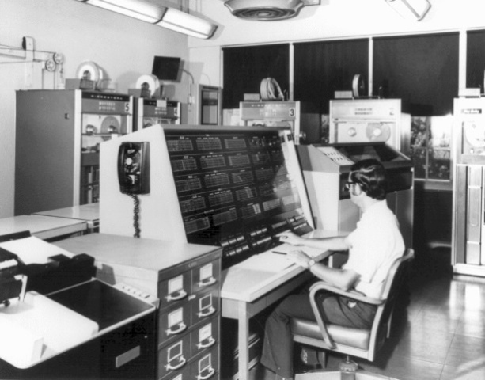  
*Computadora en la decada de los 60’s*

* 1. **Década de los 70’s**

Por lo que respecta a la década de los setenta, Edgar Frank Codd, científico informático ingles conocido por sus aportaciones a la teoría de bases de datos relacionales, definió el modelo relacional a la par que publicó una serie de reglas para los sistemas de datos relacionales a través de su artículo “Un modelo relacional de datos para grandes bancos de datos compartidos”.

   
*Edgar Frank Codd*

* 1. **Década de los 80’s**

Por su parte, a principios de los años ochenta comenzó el auge de la comercialización de los sistemas relacionales, y SQL comenzó a ser el estándar de la industria, ya que las bases de datos relacionales con su sistema de tablas (compuesta por filas y columnas) pudieron competir con las bases jerárquicas y de red, como consecuencia de que su nivel de programación era sencillo y su nivel de programación era relativamente bajo.   
*Logo de SQL(lenguaje de programación)*

**3.6 Década de los 90’s**

En la década de 1990 la investigación en bases de datos giró en torno a las bases de datos orientadas a objetos. Las cuales han tenido bastante éxito a la hora de gestionar datos complejos en los campos donde las bases de datos relacionales no han podido desarrollarse de forma eficiente. Así se desarrollaron herramientas como Excel y Access del paquete de Microsoft Office que marcan el inicio de las bases de datos orientadas a objetos.  
 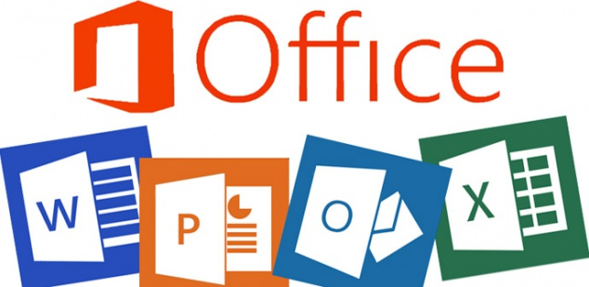

* 1. **Siglo XXI**

En la actualidad, las tres grandes compañías que dominan el mercado de las bases de datos son IBM, Microsoft y Oracle. Por su parte, en el campo de internet, la compañía que genera gran cantidad de información es Google. Aunque existe una gran variedad de software que permiten crear y manejar bases de datos con gran facilidad, como por ejemplo LINQ, que es un proyecto de Microsoft que agrega consultas nativas semejantes a las de SQL a los lenguajes de la plataforma .NET. El objetivo de este proyecto es permitir que todos los códigos hechos en Visual Studio sean también orientados a objetos; ya que antes de LINQ la manipulación de datos externos tenía un concepto más estructurado que orientado a objetos; y es por eso que trata de facilitar y estandarizar el acceso a dichos objetos.

1. **Empresas reconocidas que uses las bases de datos**

Hoy en día las tres empresas que son pilares en base de datos son:

• Microsoft • Oracle • IBM

En la actualidad, existen multitud de SGBD en la mayoría relacionales. A continuación, se nombrarán y describirán los gestores más usado de las compañías anteriormente mencionadas.

Microsoft SQL Server este sistema se caracteriza por la simultaneidad a la hora de visualizar los datos, además que soporta transacciones y procedimientos para almacenar, se considera estable y seguro ya que permite a los usuarios únicamente acceder a la información por medio de terminales, sin embargo, su elevado precio se ha visto como una desventaja, no obstante, cuenta con una versión gratuita para usos sencillos y de poco almacenamiento.

Oracle es un sistema de gestión de base de datos relacional fabricado por Oracle Corporation, conocido por ser el más completo del mercado al garantizar el soporte de transacciones, estabilidad y su multiplataforma, por otra parte, este también se ve afectado por su alto precio al no ser tan aplicado como otros, aunque cuenta con su versión gratuita, así como Microsoft. Microsoft Access Es un sistema de gestión de bases de datos Relacional creado por Microsoft con el fin de llegar a las pequeñas empresas, este trabaja por medio de tablas de datos que se relacionan, permitiendo consultar, visualizar y referenciar, entre otras operaciones básicas.

DB2 este sistema de gestión de bases de datos pertenece a IBM, se diferencia por usar un sistema jerárquico en lugar del relacional, caracterizado por facilitar el manejo de objetos pesados en cuestión de almacenamiento, la permisividad al usuario de definir datos y sus funciones, y de manejo recursivo, lo cual simplifica el tiempo de respuesta; como es común en estos sistemas, el precio es excesivo, sobretodo en este caso por tratarse de un enfoque a grandes empresas con necesidades muy amplias.

A pesar de que google no es un sistema de gestión de base de datos podemos mencionarlo ya que este usa mucho este método para al realizar búsquedas por la web, además es el más usado comúnmente por las personas a diferencia de los otros tres anteriormente mencionados

1. **CONCLUSIONES**
2. Un sistema de bases de datos consiste en una colección de datos interrelacionados y una colección de programas para acceder a esos datos. Los datos describen una empresa particular.
3. El objetivo principal de un sistema de bases de datos es proporcionar un entorno que sea tanto conveniente como eficiente para las personas que lo usan para la recuperación y almacenamiento de la información.
4. Un propósito principal de un sistema de bases de datos es proporcionar a los usuarios una visión abstracta de los datos. Es decir, el sistema esconde ciertos detalles de cómo los datos se almacenan y mantienen.
5. Los usuarios de bases de datos se pueden catalogar en varias clases, y cada clase de usuario usa habitualmente diferentes tipos de interfaces de la base de datos.
6. Las bases de datos forman el núcleo de las principales aplicaciones, sitio web y servicios corporativos. Es decir que cada empresa debe constar de un sistema de bases de datos para almacenar todo tipo de información.

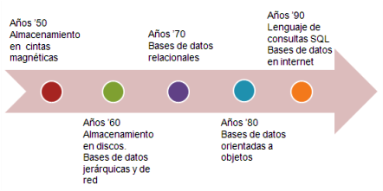

1. **BIBLIOGRAFIA**

* UNIVERSITAT POLITÈCNICA DE VALÈNCIA (2011). História de las Bases de Datos; Tomado de: http://histinf.blogs.upv.es/2011/01/04/historia-de-las-bases-de-datos/
* http://zeus.inf.ucv.cl/~jrubio/docs/2009-01/INF%20340/Capitulo%20I.pdf
* https://unefazuliasistemas.files.wordpress.com/2011/04/fundamentos-de-bases-de-datos-silberschatz-korth-sudarshan.pdf